上海交通大学软件学院本科二年级
2009年《暑期软件开发技术大型课程设计》题目
第 1 题 趣味游戏题：猴子爬树 2
第 2 题 工程管理类：工程计划 3
第 3 题 趣味游戏题：禅院 5
第 4 题 生活类：电梯运行 6
第 5 题 生活类：为交大设计校内BUS路线 7
第 6 题 工程管理类：事件树的开发 8
第 7 题 趣味游戏题：蜜蜂饲养 10
第 8 题 趣味游戏题：太阳系运行模拟 12
第 9 题 生活类：物流装箱 14
第 10 题 生活类：我想认识你！ 15
第 11 题 趣味游戏题：空军战术研究 16
第 12 题 自找题目 20

功能需求：助教是大家开发工作的用户，对于需求不清晰之处，大家需要积极向助教们求助。对于自己创新的进阶功能，大家需要向用户确认，要采用界面绘制、功能描述等方式让用户接受新增加的功能。
难度系数：1 简单、2 中、3 难 注：是指基本要求完成后的难度。
进阶要求：部分题目中，大家可以自己充分想象，提出自己的进阶要求，有所创新，对于这部分要求，将会由用户确定难度。

趣味游戏题：猴子爬树
茂密的大森林里有一棵长得很大的树，这棵树从根开始分出两个枝叉，每个枝杈向上又会分出两个枝杈，整棵树因此而枝叶繁茂。森林里又住着一群小猴子。某一日，猴子们相约爬树。猴子们全部编号（号码可能是体重、年龄或者随机编号），并且随机排好队伍开始按照约定爬树。这些猴子之间的约定如下：
  - 猴子们均是从树根向上先爬到一个空的枝杈，并占领该枝杈位置，然后上下窜动以遵守约定，窜动中猴子只能向上或者向下顺着枝杈移动。
  - 猴子爬树过程中会穿红色或者金色衣服：占领着树根位置的猴子会一定会穿红色衣服；每一只猴子都可能改穿红色或者金色衣服。从树顶的每一片叶子向下看去，从这片叶子到树根中的路径上，穿红色衣服猴子的数量是相等的。
  - 处于较高位置的猴子的编号一定会比处于较低位置的猴子的编号要小

基本要求（难度值=2）
- 为这个趣味游戏提供相关的界面。
- 猴子们随机排好队伍，开始爬树，每一只猴子爬上树的同时，树上的猴子也需要窜来窜去或者更换衣服，请在游戏里动态体现猴子自动爬树、更换衣服的过程或者指导游戏玩家移动猴子以达成约定。
- 一次猴子爬树中，避免其他猴子们移动太多。
- 分析算法的计算复杂度。

进阶要求（难度值=2）
- 在爬树过程中，有一些猴子由于调皮会从树上不慎掉落。这些猴子会重新排到队伍的最后。掉落的过程中，树上的猴子也需要重新调整位置或者更换衣服，请在游戏里动态体现每一只猴子落树前后，树上其他猴子们的位置调整或者更换衣服过程。

工程管理类：工程计划
工程人员在日常生活中常常会遇到工程的规划，并对工程安排予以估算，研究完成整个工程至少需要多少时间。在这种规划安排当中我们可以将工程计划表述为有向图：以事件作为结点，以活动作为有向边，这样的有向图称为事件结点网络。事件结点网络的边可以带权，表示完成一项活动需要的时间，如2小时。结点表示的事件表明它的入边活动均已经完成，它的出边活动可以开始的这样一种状态。

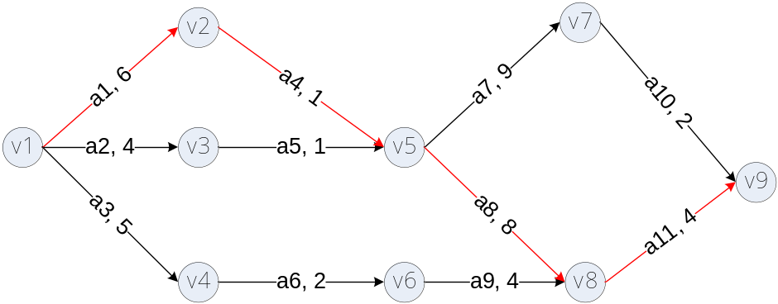
此外，现实工程人员可能会利用项目计划表格来制定计划，如下所示。
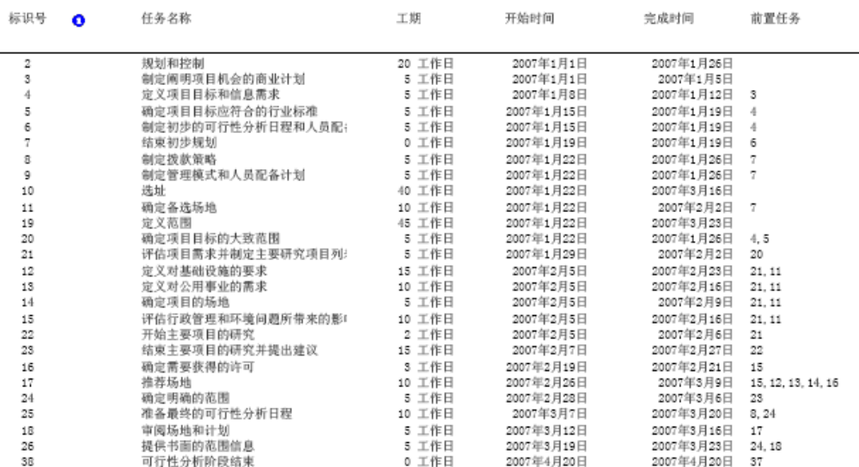
基本要求（难度值=3）

- 支持用户输入项目计划表格，将其转换为事件结点网络并展示。
- 事件结点网络图中的活动可以并行的进行，某一事件可能开始日期会提前，所以完成整个工程的最少时间可能会提前。我们把事件结点网络中具有最长路经称为关键路径，计算出工程的关键路径，并在项目计划表中展示。
- 对上面的关键算法进行计算复杂度的考察。

进阶要求（难度值=2）

- 不考虑工程中可能涉及到的人力、资源等因素，仅从时间、活动先后顺序考虑，根据工程的关键路径优化项目计划表，并且输出优化后的项目计划表。

趣味游戏题：禅院
禅院是一个单人游戏。在这个游戏中，游戏者需要控制一个小和尚扫遍禅院。图4显示了这个游戏的部分截屏：禅院被分割为若干小方格，每一小方格或被沙尘所覆盖，或者被石块所覆盖。游戏开始时，小和尚在禅院回廊上（图4(a)）。此后，小和尚沿着方格清扫沙尘，过程中既不能重走回头路，也不能穿越大石头，但是可以行走到回廊上从另一个位置开始清扫。此外，除非小和尚前进受到阻碍，他不能随意改变方向。图4(b) 显示了小和尚清扫了部分庭院，此时，他必须向右行走清扫禅院。为了完成这个游戏，小和尚需要扫完整个禅院的所有方格，并且不能限在禅院中，如图4(c)。

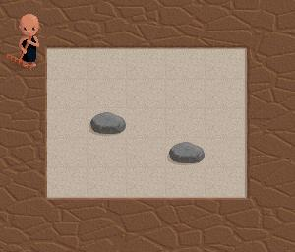 |  | 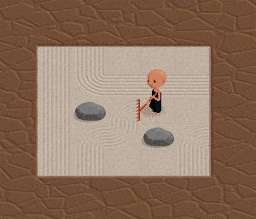 |  | 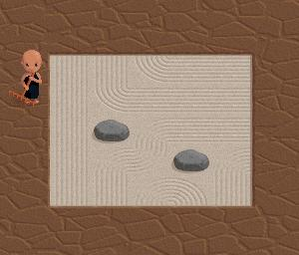
(a) |  | (b) |  | (c)
图4: 禅院游戏

基本需求（难度值=2）
- 设计实现上面的小游戏：对于一个预定形状及石块位置的禅院，画出能够使小和尚走遍整个禅院的路径，并指导小和尚清扫工作。
- 分析算法的复杂度

进阶要求（难度值=2）

- 包含回廊上所走的距离，寻找一条小和尚所需要走的最短路径并分析算法复杂度。

生活类：电梯运行
一个好的电梯的调度算法，可以让高楼层的住户受益匪浅。本程序要求模拟一个14层楼的电梯的运行，该游戏中，电梯以固定速度向上或者向下运行。每一个楼层都有可能有客户要到其他楼层中去，他们通过向上或者向下的按钮控制电梯运行。此外，电梯中最多只能装6个人，超出的人数则需要等待电梯下一次的装载。（但实际生活中以载重量为衡量标准）

基本要求（难度值=2）
- 通过友好的用户输入方式，帮助生成楼层中一段时间内所有用户需求序列，对于每一个用户而言，其电梯运行需求与自己所处的楼层数、控制按钮的时间、方向及所希望到达的楼层相关。根据实际情况，大部分高层用户希望到达大厦一楼大厅，但是也有例外。
- 模拟电梯根据用户需求序列上下移动的过程，并利用图形界面显示这一过程。
- 有可能同一楼层有两个用户同时上下，设定电梯关门时间，超过电梯关门时间，则电梯门关闭，该楼层下一个用户的电梯使用需求则放在等待队列中。
- 对电梯的运行效率作出一定的分析、说明

进阶要求（难度值=2）
- 根据上述基本要求，模拟一座大厦里有两台电梯的运行过程，并作出效率的分析说明

生活类：为交大设计校内BUS路线
公交车线路的设计是一个复杂的系统工程，大家想一想上海的公交车路线吧，真是一个烦恼。不过，我们可以在交大校内地图（见下图，大家也可以采用交大其他地图）基础上为交大设计校内BUS路线图，并且期望我们的想法以后会在社会工作中派上大用场。

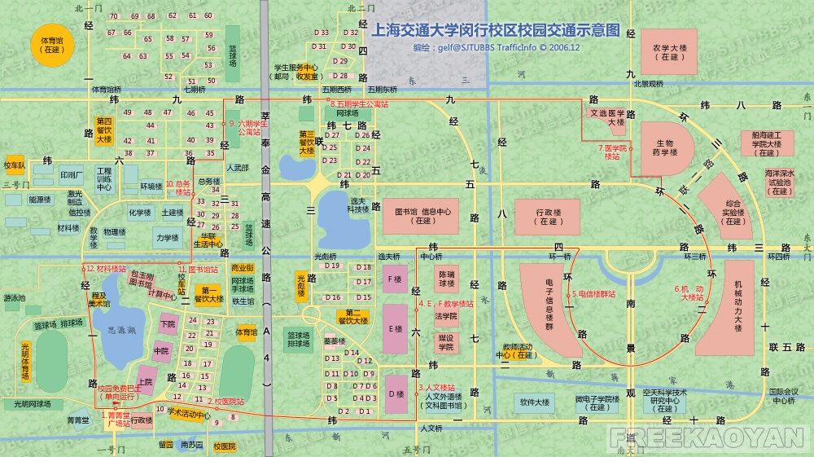
基本要求（难度值=2）
- 随着交大的面积扩大、单位分散，一些院系及办公楼不能很好地被校内BUS所覆盖。现要求大家在地图的路边中动态选取若干个停车点（校内BUS侯车点），要求为校内BUS选取合适的线路图，能够覆盖这些侯车点。
- 为该设计开发提供图形界面功能，包括设定侯车点、生成线路。
- 分析算法的计算复杂度。

进阶要求（难度值=2）
- 在基本要求基础上，为了体现和谐社会及环保要求，需要考虑汽车的能耗最低，因此，我们需要使得BUS运行总路程最短。在开发中提供额外功能以达到这个要求并分析计算复杂度。

工程管理类：事件树的开发
事件树分析（Event Tree Analysis，简称ETA）起源于决策树分析（简称DTA），它是一种按事故发展的时间顺序由初始事件开始推论可能的后果，从而进行危险源辨识的方法。
一起事故的发生，是许多原因事件相继发生的结果，其中，一些事件的发生是以另一些事件首先发生为条件的，而一事件的出现，又会引起另一些事件的出现。在事件发生的顺序上，存在着因果的逻辑关系。事件树分析法是一种时序逻辑的事故分析方法，它以一初始事件为起点，按照事故的发展顺序，分成阶段，一步一步地进行分析，每一事件可能的后续事件只能取完全对立的两种状态（成功或失败，正常或故障，安全或危险等）之一的原则，逐步向结果方面发展，直到达到系统故障或事故为止。所分析的情况用树枝状图表示，故叫事件树。它既可以定性地了解整个事件的动态变化过程，又可以定量计算出各阶段的概率，最终了解事故发展过程中各种状态的发生概率。

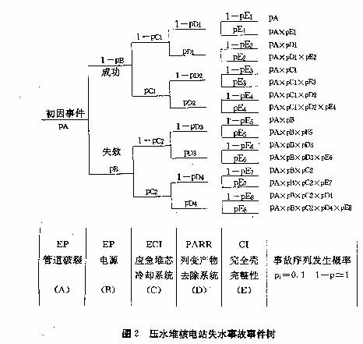
基本要求（难度值=3）

- 在Eclipse或者Visual studio平台基础上完成实用的事件树控件的开发。该控件支持事件树的绘制，增、删、改操作，并且可以被很好地集成到平台当中供别人使用。
- 事件树控件中的事件不包括概率。
进阶要求（难度值=2）

- 利用事件树控件开发事件树分析工具，它可以帮助工程人员绘制一棵事件树，该事件树上的每一个事件均具有概率，完成某一后果或者图上某一事件发生的概率的计算。

趣味游戏题：蜜蜂饲养
Z教授在热带雨林中发现了一种产蜜质量很高的蜜蜂，想引进内地来饲养。但这种蜜蜂在封闭条件下不容易饲养。Z教授认为造成这种情况的原因是蜂窝里不同类型蜂蛆（工蜂蛆、蜂后蛆等）所应放置的方式依环境不同而不同。而内地显然与热带雨林的环境十分不同。
为了验证其理论，Z教授需要对蜂蛆的不同放置进行定量研究。他对蜂窝里蜂洞之间的距离进行测量。Z教授选择了任意一个蜂洞作为第1个蜂洞，然后按顺时针方向对每个蜂洞作了标记。如下图所示：
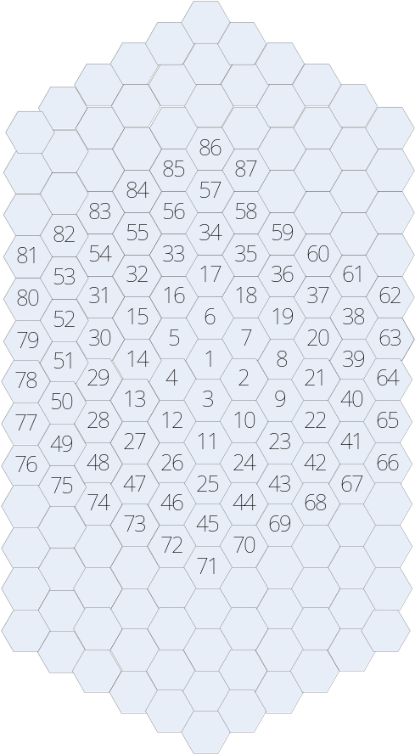
例如：在19号洞和30号洞的两个蜂蛆的距离为5个蜂洞。它们之间最短的路径是19 - 7 - 6 - 5 - 15 - 30, 即你需要在相邻的蜂洞间移动5次才能从蜂洞19到达蜂洞30。
现在，Z教授需要你来帮助编写一个程序，用来计算任意一对蜂洞之间的最短距离（所经历的蜂洞个数）。
基本要求（难度值=1）
输入：用户输入两个正整数，表示起始和终止蜂洞。

输出：对每一对输入, 输出该两个蜂洞之间的最短距离。
提供一个图形界面，并实现如下功能：
- 显示蜂窝图。
- 当给任意一个窝洞赋值标号1后，即自动按照顺时针方向给每个蜂窝洞赋上标号。边界的处理需要设计一个策略并咨询你的用户是否满意。
- 点击两个峰洞，即给出蜂洞之间的距离。

进阶要求（难度值=2）
- 此问题实现算法并非唯一，请考虑其他实现可能，并比较不同算法之间的效率。
- 在蜂窝图上显示蜂洞最短距离上所对应的路径。
- 立体蜂窝，可手动旋转。

趣味游戏题：太阳系运行模拟
1687年，牛顿发现了著名的万有引力定律。对于两个物体，他们在相互作用下运行的轨迹是可以求出来的。但是，对于三个以上的物体，牛顿并没有办法求出他们的轨迹。一般来说，一个有着多个物体的系统只能用数值计算的方法解决。
我们先回顾一下物理学原理：
- 两个物体相互作用力：F=Gm₁m₂/r²，G=6.67X10⁻¹¹ Nm²/kg²。力按照x，y轴可以分解成为（F_{x}，F_{y}）：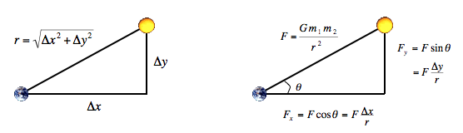
- 合力：一个物体所受的力是所有其它物体与这个物体之间万有引力的叠加。
- 加速度：牛顿第二定律a_{x}=F_{x}/m, a_{x}=F_{x}/m。
数值方法。用微分的思想，将时间分成很小的间隔。在每一个时间间隔内，假定物体的速度和加速度保持不变，计算物体的新位置和新速度。然后进行下一个时间间隔的计算。
基本要求（难度值=2）：
- 用C++或Java实现，计算9大行星在三维空间中的运行轨迹。
- 用图形化界面动画演示太阳系中各个行星围绕太阳运行，要求体现出三维空间的立体感。
- 通过鼠标或键盘控制观察的角度、位置、以及动画进行的速度。
- 可以显示每个星体的名称和速度等信息。
进阶要求（难度值=2）：
- 计算并动态演示一个宇宙飞船从地球出发到火星的过程，要求利用行星引力来尽量减少燃料的消耗，同时考虑两个行星位置尽量减少飞行时间。在飞行过程中能够显示当前时间、速度、和位置等。考虑到我国首个火星探测器将在今年发射，计算较好发射时间、飞行轨迹、飞行时间和距离。
在两维空间中，一个简单的系统可以采用以下的起始参数：
1.496e11 0.000e00 0.000e00 2.980e04 5.974e24 earth
2.279e11 0.000e00 0.000e00 2.410e04 6.419e23 mars
5.790e10 0.000e00 0.000e00 4.790e04 3.302e23 mercury
0.000e00 0.000e00 0.000e00 0.000e00 1.989e30 sun
1.082e11 0.000e00 0.000e00 3.500e04 4.869e24 venus
这里每一行代表一个行星在0时刻的位置（X，Y轴）、速度（X，Y轴）、质量、和行星名称。这样一个系统在两维空间中运行是这样的：http://epcc.sjtu.edu.cn/~jzhou/courses/c++/nbody/nbody-planets.mov。
太阳系行星都以太阳为中心以椭圆轨道公转，虽然除了水星和冥王星的十分接近于圆。行星轨道中或多或少在同一平面内（称为黄道面并以地球公转轨道面为基准）。黄道面与太阳赤道仅有7度的倾斜。冥王星的轨道大都脱离了黄道面，倾斜度达17度。它们绕轨道运动的方向一致（从太阳北极上看是逆时针方向）；除金星和天王星外自转方向也如此。 http://www.nineplanets.org/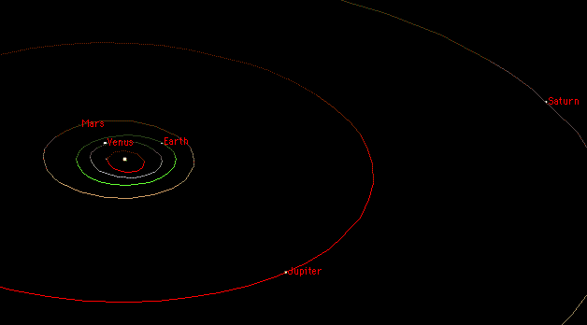
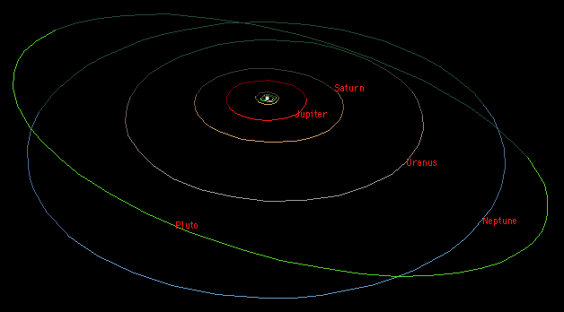

生活类：物流装箱
在现实生活中，有很多装箱问题。例如搬家的时候，需要将家里物品打包然后放入卡车中。货运公司为客户提供集装箱、货柜、或车皮等标准化的运输工具，客户根据需要来订购并装入货物。在这些问题当中，如何尽可能大的利用装载的空间并同时满足各种约束条件是一个挑战。
基本要求（难度值=2）：
- 假定物品有三种类型：球体、圆柱体、以及纸箱。用户可以自由定义三种物品的规格以及数量。
- 提供两种标准化的运输箱体：集装箱和其它任意一种箱体。并支持用户自定义箱体大小。
- 用C++或Java实现装箱问题，计算出物品放在箱体中的位置以及装箱顺序。
- 提供友好的GUI用户界面，操作简单、直观，能够三维显示最后结果，允许用户从各个角度和位置观看最后的装箱结果。
- 分析算法的复杂度，对算法结果做出评估。
进阶要求（难度值=2）：
- 物品可以定义更多的属性，包括重量以及包装的最大的载重能力。在装箱的过程中，还必须考虑任意一个物品的负重不能超过它的载重能力。计算在这种条件下如何装箱已经装箱的最后结果。直观显示物体当前的负重。
- 物品在遭到垂直方向的挤压而导致水平方向膨胀，允许客户设置水平方向（长度和宽度方向）的膨胀率，动态地对纸箱实际摆放时的长度和宽度进行膨胀。

生活类：我想认识你！
“套磁”是留学申请者较为熟悉的一个术语，专指留学申请者和申请学校的有关教授通过Email联系，并通过联系达到增加自己被录取和获得奖学金的机会。在现实生活中，直接Email联系比较困难，更好的方式是去参加国际会议，进而认识相关领域的教授。
当你身处某个会议会场的时候，你可能会与身边的某个人（X君）交谈，了解到他最近的工作兴趣、所处的学校或工作单位。而你去参加会议最主要目的之一是认识某一个学校的教授Y，那么怎么通过X君去认识Y呢？
你要做的事情是先有一个准备，尽量了解X君可能认识的人，如果Y和X认识的话，那么恭喜，你可以请X帮你介绍认识Y。如果X和Y不认识，但是他们都认识Z的话，你可以先认识Z，在通过Z来认识的Y。
基本要求（难度值=2）：
- 我们可以假定来自同一个学校或公司的人是相互认识的；如果两个人一起合作写过论文，那么这两个人也是相互认识的。
- 在这个项目中，我们想认识的操作系统领域的教授。由于他们一般参加这两个会议： ACM Symposium on Operating Systems Principles (SOSP)、 USENIX Symposium on Operating Systems Design and Implementation (OSDI)。所以我们的背景调查是限于最近10年中在这两个会议上发表论文的学者。
- 本项目的结果是一个GUI工具，它可以显示所有参加以上两个会议的人员信息、他们发表的论文情况。在用户给定X君和Y教授名字的情况下，可以自动地给出用户所需要认识的人和认识的顺序。因为在请人帮你介绍的时候，你最好要表现出对他们过去工作以及个人的了解，所以这个工具在给出需要结识人的同时，也将他们之间的关系以及各个人的基本情况都列举出来。
- 就你采用的数据结构和算法，分析他们的时间和空间复杂度。
进阶要求（难度值=2）：
- 考虑到大家申请学校的时候，兴趣可能不一样，那么我们需要更多的数据。比较大的数据源有：DBLP（ http://www.informatik.uni-trier.de/~ley/db/），ACM Digital Library (http://portal.acm.org/dl.cfm)， IEEE Xplore（ http://www.ieee.org/web/publications/xplore/）。研究如何从这些数据源，或者其它渠道获得更多的数据，充实你的工具。
- 考虑如何直观的显示人与人直接相互认识的关系。研究如何根据发表论文的数量和质量评价一个学者是否是领域内重要的专家，文章的质量可以参考会议或杂志的排名（ranking）、引用次数、影响因子等。

趣味游戏题：空军战术研究
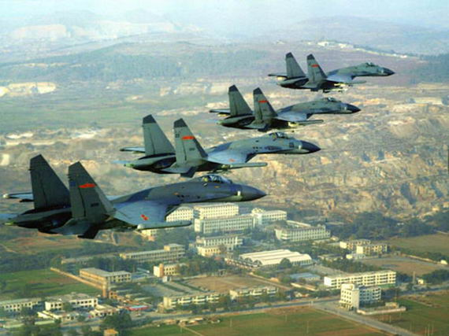
From：http://news.xinhuanet.com/mil/2005-07/31/content_3279299.htm
1951年9月25日，志愿军雷达发现美机5批112架以战斗机和战斗轰炸机编成的混合机群，向我新安州地区进犯。志愿军指挥所立即下令出击。空4师12团副团长李文模奉命率领16架米格－15战斗机，升空配合人民军与进犯美机机群展开一场200多架次的喷气机大空战。
当李文模率编队飞至安州上空，突然与20多架美机遭遇，双方相距仅1000米，我机群已来不及区分兵力就投入战斗。一大队大队长李永泰率先带领本大队冲向左下方的8架F－84"雷电"战斗轰炸机，"雷电"发现米格机后，四散逃去，而另两批8架F－86战斗机却在此时从左、左后方袭来。李永泰迅速操纵飞机左转弯上升，准备战位反击。突然飞机一阵剧烈抖动，他回头一看，飞机机翼被敌机击中，而后面4架F－86正快速向他逼近，他猛地向右压杆蹬舵，大坡度向上急转弯，避开敌机的攻击。此时，僚机权太万驾机冲过来，以猛烈的炮火将敌机编队驱散，李永泰抓住战机，驾驶受伤的飞机顺势向一架美机扑去，用瞄准具将美机套住后，两次按动炮钮，却不见炮弹飞出。原来刚才飞机中弹后，军械系统被打坏，李永泰只能眼睁睁地看着美机从炮口前逃去。这时，又有4架F－86向李永泰飞过来，对他展开围攻。李永泰驾着受伤的战鹰，勇敢地与美机展开周旋，充分发挥米格机的优良性能，倏而半斤斗翻转上升，倏而大坡度盘旋下降，终于摆脱了美机的纠缠，在座舱盖被打碎的情况下，顽强地驾着中弹30余发、负伤56处的飞机安全返回了基地。李永泰虽然没有击落敌机，但他在飞机受损的情况下临危不惧、英勇顽强的气概却打动了参战的官兵，战友们给他起了个"空中坦克"的美称。在后来的战斗中，他先后击落了4架F－86飞机，终于报了这"一箭之仇"。
就在李永泰、权太万与美机格斗时，担任掩护的5号机阵恒、6号机刘涌新也同一批企图偷袭李永泰的美机展开了厮杀，其中6号机刘涌新孤胆作战，与6架F－86飞机展开了殊死搏斗，他紧紧咬住一架，连续开炮将其击落。这是志愿军空军在朝鲜战场打下的第一架F－86，美国空军吹嘘的"佩刀神话"在刘涌新的炮声中破灭了。但刘涌新也在另外5架敌机的围攻中，终因寡不敌众，壮烈牺牲。
以上是抗美援朝中新中国空军的战斗故事。本项目的目的是利用计算机作为工具，研究不同的编队策略对战斗效果的影响。
在模拟的过程中，我们假定在未来的某一天，有M架X国飞机和N架Y国飞机在某空域相遇，双方一言不合，产生激战。考虑到这是现代战争，我们假定每架飞机都带有若干（比如4枚）导弹，导弹在有效射程（比如70km）以内有一定的概率击中目标。我们的目的是研究各种不同的编队策略，以及选择目标的策略对战争效果有什么样的影响。
基本要求（难度值=3）：
- 设定好空域范围，假定双方是“不死不休”—即必须有一方被完全消灭掉。
- 在模拟开始前，用户可以设定编队类型： V形三机编队、防御型的六机“大圆圈编队” 、一字形两机横队编队、“四指”编队等。用户可以设定飞机的参数，比如飞机的速度、导弹速度、导弹射程和命中概率、编队中飞机间距等。
- 要求用C++或Java实现，具有GUI界面，能够动画演示空战的过程。
- 假定双方都有预警机，可以超视距地发现所有敌机。
- 设计一套或几套小编队进攻策略、所有飞机的团体进攻策略。
- 分析比较不同编队、策略、以及飞机数量等因素对结果的影响。
进阶要求（难度值=2）：
- 假定没有预警机的时候，每架飞机的雷达可探测范围是有限的，那么在这种情况下，各个飞机因为位置不同主动发现的敌机是可能不同的。研究一方没有预警机、或双方都没有预警机时的进攻策略和编队策略。
参考文献：http://gentsen.blog.china.com/200810/3866163.html
长机在左，僚机在右。
中国空军标准双机编队模式。这个模式仿佛是天经地义的，但是究其来源，却不是容易说清楚的事情，笔者因此对这个问题做一番探讨。
1914年8月，一次世界大战爆发，发明不久的飞机就投入乱战场。同年10月5日，法军飞行员约瑟夫·弗朗茨和机械员兼观察员路易·凯诺中士驾驶一架瓦赞飞机，使用一挺刘易斯式轻机枪击落一架德国阿维亚蒂克双座侦察机，首开空战用机枪击落敌机的先河。
第一次世界大战中的空战，拿起各种武器进行战斗的，如石头、手榴弹等等，作战也是单机对单机的中世纪式的“骑士”战斗。德国飞行员马克斯·殷麦曼与奥斯瓦尔多·波尔克率先搭档，组成双机编队，长、僚机配和作战。殷麦曼发明了最早的空战战术“殷麦曼翻转”，在以后，空战编队与战术大发展，如V形三机编队，防御型的六机“大圆圈编队”等。法国人随后发展出“拉弗伯雷大圆圈”，英国工程师兰彻斯特则在1915年提出了著名的空战战术经验方程――兰彻斯特方程，要求集中兵力克敌。
第一次世界大战最主要的编队模式是三机V形编队，此种队形观察角最大，容易保持。德国在西班牙内战因为BF109数量少，不得以采用了一字形两机横队编队法，发现比V形编队更机动灵活，因此写入了战斗条令。在不列颠空战中，德国的一字形横队编队让固守V形编队的英国空军吃尽了苦头。二战以后，长、僚机两机编队模式逐渐成为通行的战斗机基本战术编队单元。
论战术编队，海军编队的历史更长久，但是海军的平面作战与空军的三维作战区别太大，海军阵形无法照搬到空军阵型中来。海军战斗过程可以简化到发现－攻击这个最基本的过程，在视距内作战的年代，强调火力与防御的战列舰横行一时，而在飞机布满天空的时候，首先发现敌人成为最重要的，随后的火力投送也靠飞机“超视距”完成了。在陆地上，英国首先发明了“水柜”――坦克，名称是“陆地巡洋舰”，里面就包含有对海军致敬的意思。坦克成为复活的古代“战车”，坦克在平面作战中面临战列舰一样的问题，互相发现基本一致，除了火力更强以外，防御性能也是决定要素。虽然目前“超视距空战”的发展如火如荼，美军最先进的F22战斗机依然拥有机炮，视距内作战依然是所有空军的常规操演科目。在二战后，总结出经典的空战四要素：高度、速度、火力、机动，压根没有战列舰与坦克所要求的“防御”这一项。无法想象一身凯甲的飞机如何参加战斗，因而海战与陆战中的平面几何战术根本不能应用到空战中。
在越战中，美海军开始使用的是二战、朝鲜战争中大量使用的四机不对称楔形的“四指”编队。很快在高速战斗机上美国海军就恢复成更为古典的两机一字形横队，只是更为松散。这种编队至今仍为以色列空军、德国空军、英国空军等很多国家空军采用。美空军则使用了“四指”编队发展而来的“流动四机”编队，两组双机在平面中的位置分别是1号长机在前，2号僚机在左后；2组在1 组的右后，4号僚机在3号长机右后。美国空军最后也采用了两机一字形松散横队，密集编队不再成为现代空战中的主流编队。
越战中的许多发现成为现代空战的经典，比如约翰·伯伊德的“能量机动理论”成为现代战机设计思想的一部分。另一个重大发现是战斗机空战中的“态势感知能力”，双方均有一半左右的战机是在没有发现敌机的情况下被击落的，经典的几何空战四要素要加上一个“发现”。其后美海军使用了双座F14，而美空军则使用视野良好的座舱。
当“发现”成为首要时，陆海空兵种、古今中外在“发现”上的经验，都成为军事科学的宝贵财富了。坦克是“先敌发现”原则最后一个追随者，如今先进坦克毫不犹豫的装备热像仪，在天气状况不佳与黑夜中，可以在更远距离上发现敌人，这是另一种意义上的“超视距”发现。未来空战将是隐身飞机的天下，当传感器被隐身技术克制以后，目视作战依然不可或缺，最后的刺刀尖红仍然不能避免。无论士兵们掌握多么高级的武器，最后的战斗方式依然是古老的刺刀、匕首，直到拳头与牙齿……
检点历史，马其顿方阵与秦军方阵具有惊人的一致性。兵马俑发现了长达6.7米长矛，甚至比著名的马其顿长矛还长一些。马其顿方阵与秦军方阵最惊人的一致在于，双方都曾出现过刺瞎左眼的整列长矛兵。古人在战斗中已经发现，人习惯性向左偏移。可以做一个简单的试验，蒙上眼睛笔直向前走，通常都会向左侧偏移。中国人的左手为尊，在战斗中的道理是：面对危险，人习惯性的向左躲避。早在西周时期，战车的五驭中，便要求田猎时将鸟兽驱赶到车左面，以方便左侧的车长射猎。
左手盾牌、右手兵器是古典的士兵形象。左面防御、向左躲避危险、向左攻击等，这些矛盾最终形成合理的古典战术体系，向对手的左侧、己方右侧发起攻击，可以获得更高的攻击效率。于是古典与现代，在空战编队中如此和谐的熔为一体。前后配置长、僚机的时候，长机向左机动不必顾及身后的僚机位置，因为向左是人面对危险的本能。同时，紧急情况下向左攻击依然是本能，右侧就交给僚机。左手为尊，至少在战斗中，这是一条宝贵的经验。
双机编制是当代空军的最基本战术编队，除了越南空军曾经使用过长机在后的编队外，通常都是长机在前或者并列的。一字横队、一字纵队的使用都很广泛，使用前后斜置编队的空军并不多。中国空军前后斜置的编队无法考证如何流行起来的，在朝鲜战争中，三机V形编队很常见，双机编队也没有统一的固定位置。中国空军在以后逐渐出现左前长机的模式，J7后期型与J8II的时代大量出现，但是并不固定，一字形并列与右前长机模式都有。中国空军使用左前长机制度仅在苏27机队上得到比较严格的遵守，究竟是什么原因依然不得而知。
不能说长机在左、僚机在右斜配置是最佳的两机编队模式，按本能来思考的分析方式也存在严重问题。但是在一个强调能量机动作战的环境中，强调发现敌人重要性的前题下，也许配和人本能的队形比精密计算后的队形更有作战效率。
可以肯定，这一定是最不坏的编队模式：长机左前，僚机右后！

自找题目
对于自找题目，有这样的原则性要求：
- 题目要有一定规模和难度
- GUI 人机交互、可视化
- 具有较复杂的算法、数据结构和数据量
同学们在课程设计开始之前，提交详细的自找课题说明，本课程指导小组对其是否符合要求做出客观公正的判定。团队开发模式及从其它同学处的借鉴将不被允许。

